День третий
День пожарной безопасности
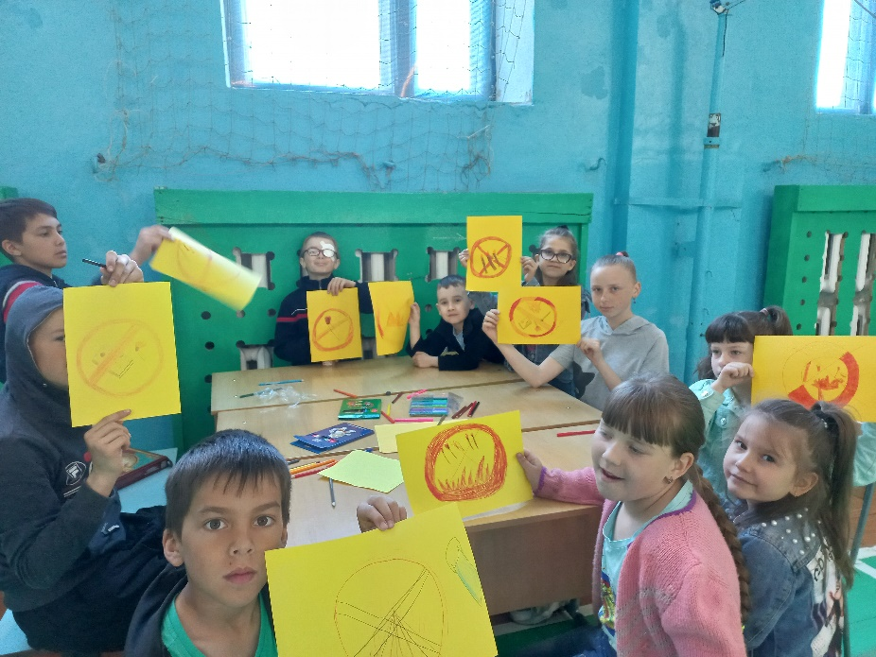
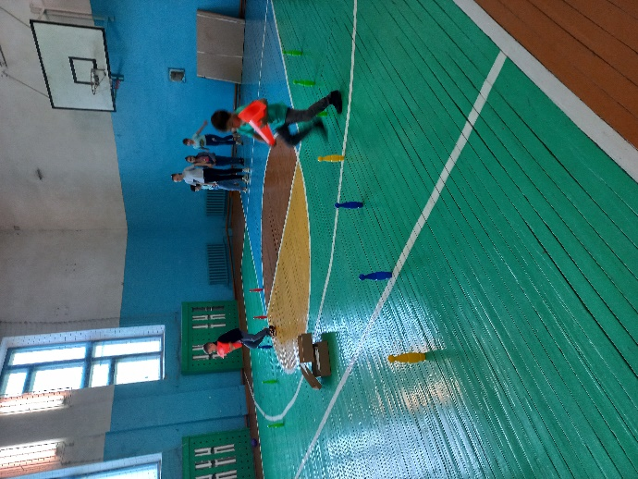
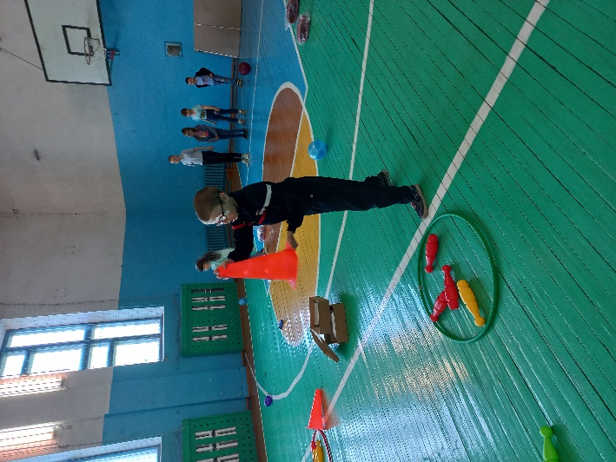
Пожар легче предупредить, чем потушить. Эта привычная фраза не теряет актуальности, особенно в отношении пожарной безопасности в детских учреждениях.
3 июня в нашем дворовом отряде, прошли мероприятия по пожарной безопасности «Юный пожарный». В ходе мероприятий ребятам подробно рассказали о причинах возникновения пожара и первичных средствах пожаротушения, о том, какие страшные последствия могут возникнуть, если дети возьмут в руки спички. Особое внимание обратили на правила безопасного поведения с электронагревательным оборудованием и электроприборами. В ходе мероприятия ребята принимали участие в эстафете «Потуши дом». После мероприятия дети нарисовали знаки по пожарной безопасности. Ребятам очень понравилось мероприятие, было очень познавательно и интересно.

